TÍTULO UDI: TEMA 6: CEROTE

CURSO:4 º | ÁREA: LENGUA
JUSTIFICACIÓN | Comenzamos practicando lecturas individuales con comprensión lectora. Trabajamos la ficha de libros concretos (título-autor-editorial-resumen-opinión). Trabajamos las palabras que empiezan por bu-bus-bur-, con geo-gest, el adjetivo y la concordancia, las palabras derivadas, la autobiografía y el teatro. Aprendemos a hacer monólogos. Y terminamos acercándonos a la representación teatral.
TEMPORALIZACIÓN

CONCRECIÓN CURRICULAR
CE.2.3. Comprende el sentido de textos orales de distinta tipología de uso habitual a través de informaciones oídas en radio, TV, internet, familia, escuela, aula, reconociendo las ideas principales y secundarias
CE.2.4. Reconocer y reproducir con creatividad textos orales y sencillos cercanos a sus gustos e intereses, de los géneros más habituales según la intención y necesidades comunicativas del contexto.
CE.2.5. Obtener información de diferentes medios de comunicación social para incorporarlas a investigaciones y proyectos que permita realizar pequeñas entrevistas, reportajes y resúmenes de noticias.
CE.2.6. Leer diferentes textos de creciente complejidad incluidos en el plan lector de nivel y/o ciclo con fluidez, con entonación y ritmo adecuado, respetando las pausas de las lecturas y utilizando la lectura como fuente de placer y enriquecimiento personal, aproximándose a obras literarias relevantes de la cultura andaluza.
CE.2.7. Comprender textos leídos, identificando la relación entre ilustraciones y contenidos y deduciendo de las mismas el significado de las palabras y la intención del texto para adquirir vocabulario e identificar las reglas ortográficas básicas a través de la lectura.
CE.2.9. Buscar y seleccionar distintos tipos de información en soporte digital de modo seguro, eficiente y responsable para utilizarla y aplicarlas en investigaciones o tareas propuestas.
CE.2.10. Planificar y escribir, con ayuda de guías y la colaboración de sus compañeros, textos de los géneros más habituales con diferentes intenciones comunicativas, para desarrollar el plan escritura, manteniendo la estructura de los mismos, con un vocabulario apropiado, atendiendo a los signos de puntuación, las reglas de acentuación y ortográficas y haciendo uso de las TIC como recurso para escribir y presentar sus producciones.
CE.2.12. Comprender y utilizar los conocimientos básicos sobre la lengua (palabras, significado, categoría gramatical, etc, propias del ciclo en las actividades de producción y comprensión de textos, utilizando el diccionario para buscar el significado de palabras desconocidas, seleccionando la acepción correcta.
CE.2.14. Conocer y producir textos literarios utilizando recursos léxicos, sintácticos, tánicos y rítmicos., distinguiendo la producción literaria de tradición popular y oral de la culta y escrita, realizando posteriormente dramatizaciones individualmente o en grupo de textos literarios adaptados a su edad, bien sea de producción propia o de los compañeros/as.

OBJETIVOS DIDÁCTICOS
- Comprender el sentido de textos orales de distinta tipología de uso habitual. Comprender la información general en textos orales de uso habitual: texto narrativo. (LCL.2.3.1.).
- Reconocer las ideas principales y secundarias de un texto oral. (LCL.2.3.2).
- Leer diferentes textos de creciente complejidad incluidos en el plan lector de nivel y/o ciclo, con fluidez, entonación y ritmo adecuado, respetando las pausas de las lecturas. (LCL.2.6.1.).
- Comprender textos leídos en voz alta. (LCL.2.7.1).
- Desarrollar estrategias básicas para la comprensión de textos como subrayar los elementos básicos, elaborar resúmenes, identificar elementos característicos, interpretar el valor del título y las ilustraciones. (LCL.2.8.1.).
- Utilizar los conocimientos básicos sobre la lengua (palabras, significado, categoría gramatical,...) propias del ciclo en las actividades de producción y comprensión de textos: Palabras con bu-,bur-, bus-.Palabras con geo-,gest-. El adjetivo y la concordancia. Palabras derivadas. (LCL.2.12.1.).
- Planificar y escribir, con ayuda de guías y la colaboración de sus compañeros, textos de los géneros más habituales con diferentes intenciones comunicativas, para desarrollar el plan escritura. La autobiografía (LCL.2.10.1.).
- Conocer y producir textos literarios utilizando recursos léxicos, sintácticos, fónicos y rítmicos, distinguiendo la producción literaria de tradición popular y oral de la culta y escrita. El monólogo. (LCL.2.14.1.).
- Buscar y seleccionar distintos tipos de información en soporte digital de modo seguro, eficiente y responsable. (LCL.2.9.1.).
Usar las TIC como recurso para escribir y presentar sus producciones. Anunciar una exposición fotográfica. ( LCL.2.10.3.).

CONTENIDOS
Bloque 1: Comunicación oral: hablar y escuchar.
11.2. Expresión, interpretación y diferenciación de mensajes verbales y no verbales. Utilización de estrategias de comprensión de mensajes orales: atención, retención, anticipación del contenido y de la situación mediante el contexto, identificación de las ideas principales y secundarias, intención del hablante, formulación de hipótesis sobre significado, contenido y contexto a partir del análisis de elementos significativos lingüísticos y paralingüísticos (modulación y tono de la voz, gestualidad, lenguaje corporal y postural.
1.3. Estrategias y normas para el intercambio comunicativo: escuchar atentamente, mirar al interlocutor, respetar las intervenciones y normas de cortesía, sentimientos y experiencias de los demás.
1.4. Expresión y reproducción de textos orales literarios y no literarios: narrativos (situaciones o experiencias personales, anécdotas, chistes, cuentos, trabalenguas, relatos de acontecimientos), descriptivos (descripciones de personas, animales, objetos, lugares, imágenes, etc.), expositivos (formulación de preguntas para entrevistas, definición de conceptos, presentaciones de temas trabajados en clase); instructivos (reglas de juegos, instrucciones para realizar trabajos, para orientarse en un plano, de funcionamiento de aparatos, así como para resolver problemas); argumentativos (discusiones, debates, asambleas); predictivos, etc.

Bloque 2: Comunicación escrita: leer.
2.1. Lectura de textos en distintos soportes (impresos, digitales y multimodales) tanto en el ámbito escolar como social. Lectura en silencio y en voz alta con pronunciación correcta y entonación y ritmo adecuados, en función de los signos de puntuación.
2.2. Comprensión de textos leídos en voz alta y en silencio.
2.3. Audición y lectura de diferentes tipos de textos: leyendas, romances, anotaciones, anuncios, películas, cartas, noticias sencillas, diarios, correos electrónicos, mapas, planos, gráficos y canciones.
2.4. Estrategias para la comprensión lectora de textos: aplicación de los elementos básicos de los textos narrativos, descriptivos y expositivos para la comprensión e interpretación de los mismos.
2.5. Gusto por la lectura: selección de lecturas personales cercanas a sus intereses de forma autónoma como fuente de disfrute.

Bloque 3: Comunicación escrita: escribir.
3.1. Escritura y reescritura individual o colectiva de textos creativos, copiados o dictados, con diferentes intenciones tanto del ámbito escolar como social con una caligrafía, orden y limpieza adecuados y con un vocabulario en consonancia con el nivel educativo. Plan de escritura.
3.3. Uso del lenguaje no verbal en las producciones escritas: tebeos, emoticonos, imágenes...
3.6. Aplicación de las normas ortográficas y signos de puntuación.

Bloque 4: Conocimiento de la lengua.
4.1. La palabra. Reconocimiento homonimia, polisemia, familias léxicas, palabras primitivas y derivadas, prefijos y sufijos. El nombre y sus clases. Artículos. Adjetivos determinativos y calificativos. Pronombres personales. Verbo: conjugación regular del indicativo, formas no personales, raíces y desinencias verbales. La concordancia en persona, género y número. Reglas para la formación de comparativos y superlativos.
4.6. Ortografía: utilización de las reglas de ortografía en las propias producciones. Reglas generales de acentuación.

Bloque 5: Educación literaria.
5.1. Escucha activa y lectura autónoma de obras o fragmentos de la tradición popular como leyendas, aleluyas y refranes para obtener información sobre el entorno más próximo; también de la literatura universal adaptados a su edad.
5.6. Dramatización de textos literarios y no literarios, adecuados al nivel, sobre temas de interés para el alumnado. Adecuación del lenguaje a la representación dramática a través de la entonación, el ritmo y el volumen.

COMPETENCIAS
CCL
CAA
CD

TRANSPOSICIÓN DIDÁCTICA
TÍTULO TAREA: CONFECCIÓN DE UNA PRESENTACIÓN AUTOBIOGRÁFICA.

ACTIVIDADES EJERCICIOS.  A través de las siguientes actividades del libro de texto trabajamos lecturas individuales con comprensión lectora, ficha de libros concretos (título-autor-editorial-resumen-opinión), las palabras que empiezan por bu-bus-bur-, con geo-gest, el adjetivo y la concordancia, las palabras derivadas, la autobiografía y el teatro.  PAG 86-87: Lectura Y PAG 89: 9  PAG 90: 1 y PAG 91: DICTADO  PAG 92: 1 y PAG 93: 6  PAG 94: 1 y PAG 95: 4  PAG 96: Taller de Expresión (Tu autobiografía)  PG 97: Elegid un tema y haced un monólogo (Ver alguno en internet). Escenificarlo.  CONTROL ESCRITO  PROYECTO:  1º “Me presento…Soy…” (Autobiografía)  - Traemos fotos de cuando éramos pequeños. En el pen o en la cámara de fotos.  - Recopilamos datos a través de la familia. (embarazo, parto, primeros pasos, primeros años…)  - Escribimos anécdotas de nuestra infancia. (Cosas curiosas de cada uno/a)  - Redactarla y subirla a JIMDO  2º Monólogo: “Hablando conmigo misma/o”  - Debate sobre temas interesantes para hacerlos monólogos  - Elegimos unos temas para hablar de ellos.  - Visualizamos los monólogos de la página de JIMDO  - Escribimos un guion gracioso.  - Ensayamos y actuamos en clase |  |  | ATENCIÓN A LA DIVERSIDAD  El alumnado que presenta dificultad para realizar el trabajo planteado, se le adaptará la cantidad de actividades a su ritmo, así como el tiempo que necesite para realizarlas
METODOLOGÍA | RECURSOS | ESCENARIO
SOCIALES:  Investigación grupal  Juego de roles  PROCESAMIENTO DE LA INFORMACIÓN:  Inductivo básico  Formación de conceptos  Memorístico  Sinéctico  CONDUCTUALES:  Enseñanza directa | Libro de texto  Cuaderno  Ordenador  Fotos.  Página web propia  Página web CP Loreto | PRIMARIO:  FAMILIAR  SECUNDARIO:  Escolar  Comunitario

INSTRUMENTOS
INDICADORES DE
EVALUACIÓN
LCL.2.3.1. Comprende el sentido de textos orales de distinta tipología de uso habitual. Comprende la información general en textos orales de uso habitual. STD.4.1 STD 4.2. STD 4.3. STD 6.1. STD 6.2. | PRUEBA  ORAL
LCL.2.3.2. Reconoce las ideas principales y secundarias de un texto oral. STD.4.1 STD 4.2. STD 4.3. STD 6.1. STD 6.2 | PRUEBA ORAL.
LCL.2.6.1. Lee diferentes textos de creciente complejidad incluidos en el plan lector de nivel y/o ciclo, con fluidez, entonación y ritmo adecuado, respetando las pausas de las lecturas. STD. 12.1. STD. 12.2. STD.13.1. STD.13.2. | OBSERVACIÓN  PRUEBA ORAL
LCL.2.7.1. Comprende textos leídos en voz alta. STD.18.1. STD.18.2. | PRUEBA ORAL.
LCL.2.8.1.Desarrollar estrategias básicas para la comprensión de textos como subrayar los elementos básicos, elaborar resúmenes, identificar elementos característicos, interpretar el valor del título y las ilustraciones. . STD 20.2. STD 21.2. | PRÁCTICA
LCL.2.12.1. Utilizar los conocimientos básicos sobre la lengua (palabras, significado, categoría gramatical,...) propias del ciclo en las actividades de producción y comprensión de textos. STD 32.1. STD 33.2. STD 34.3. STD 35.1. | PRUEBA ESCRITA
LCL.2.10.1. Planifica y escribe, con ayuda de guías y la colaboración de sus compañeros, textos de los géneros más habituales con diferentes intenciones comunicativas, para desarrollar el plan escritura. STD 24.1. STD 24.2. STD 24.3. STD 25.2. | PRÁCTICA
LCL.2.14.1.Conoce y produce textos literarios utilizando recursos léxicos, sintácticos, fónicos y rítmicos, distinguiendo la producción literaria de tradición popular y oral de la culta y escrita. STD 39.1. | PRÁCTICA
LCL.2.9.1. Busca y selecciona distintos tipos de información en soporte digital de modo seguro, eficiente y responsable. STD 22.1. STD 23.1. | PRÁCTICA
LCL.2.10.3.Usa las TIC como recurso para escribir y presentar sus producciones. STD 27.1. | PRÁCTICA

FOTOS DE LA TAREA:
AUTOBIOGRAFÍA

Soy Ainhoa. Nací el 14 de marzo del 2006 en Pozoblanco a las 8:30 de la mañana.

Una vez de pequeña mi abuela sin querer me tiró de la mesa y un niño me tiró de un escenario.

En infantil nos peleábamos por un traje de gitana.
En primero le tenía miedo al maestro porque nos iba a poner muchos deberes.

En tercero un niño se cortó con unas tijeras y lloró mucho.

En 4º 5º 6º me llevaba bien con todo el mundo.
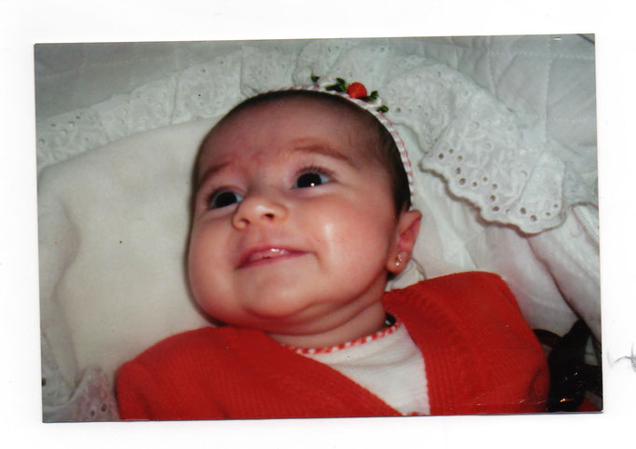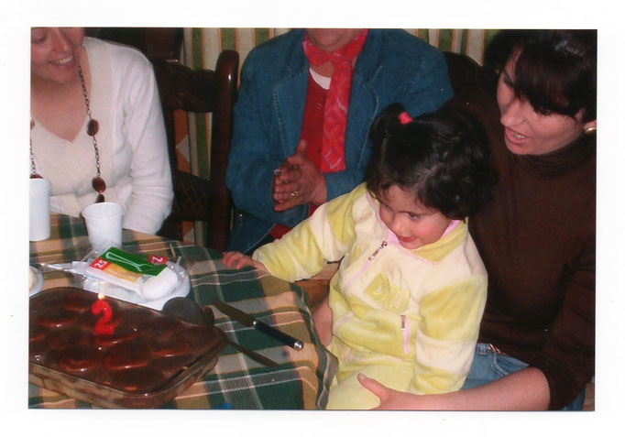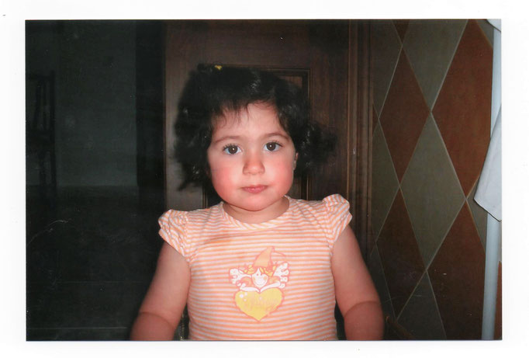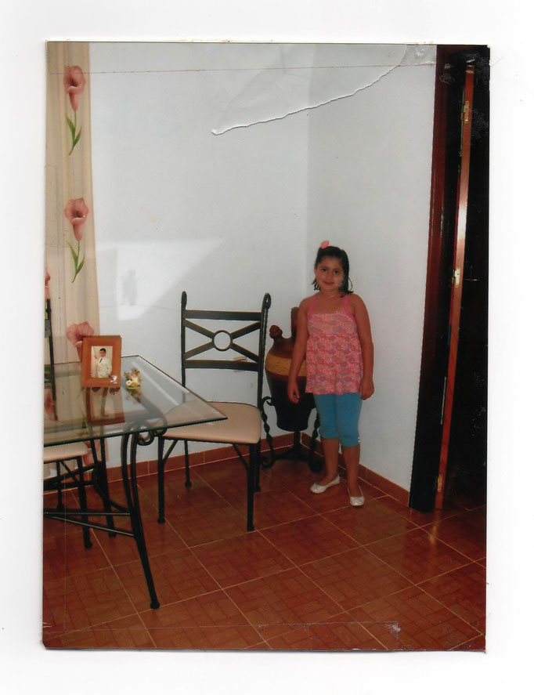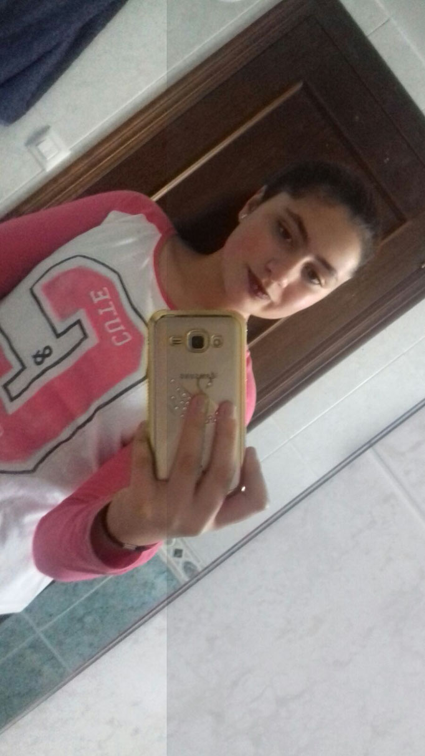

MONÓLOGO

Mi vecina la Fita.
Yo tengo una vecina que todos los días se pelea con su
marido.
Se llama Fita y no paran de discutir y cuando dejan de
discutir su mujer no deja de dar golpes en la pared que
da a mi casa y yo digo me tiene ya hasta el moño.

Bueno pues voy a llamarle la atención y está toda la
casa llena de gente como quiero que me dejen de dar
ruido leche.
